https://i0.wp.com/servicemanuals.at.ua/Ricoh/1008.png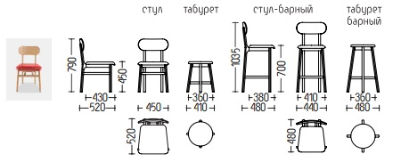https://i0.wp.com/servicemanuals.at.ua/Ricoh/1008.pnghttps://static.tildacdn.com/tild6366-6436-4131-b333-393235373065/computerkeyboard40.pnghttps://i0.wp.com/servicemanuals.at.ua/Ricoh/1008.pnghttps://i0.wp.com/servicemanuals.at.ua/Ricoh/1008.pnghttps://i0.wp.com/servicemanuals.at.ua/Ricoh/1008.pnghttps://mytoysgroup.scene7.com/is/image/myToys/ext/7182415-02.jpg$m$https://i0.wp.com/servicemanuals.at.ua/Ricoh/1008.png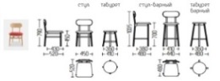https://static.tildacdn.com/tild6366-6436-4131-b333-393235373065/computerkeyboard40.pnghttps://mytoysgroup.scene7.com/is/image/myToys/ext/7182415-02.jpg$m$

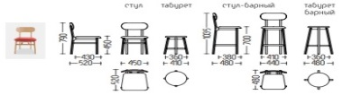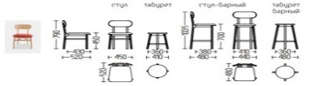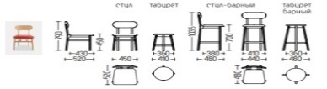

Брифинг зона



5-609

S=76м2

Рабочее место сотрудника банка

Место главного эусперта

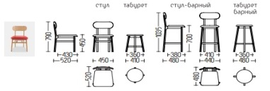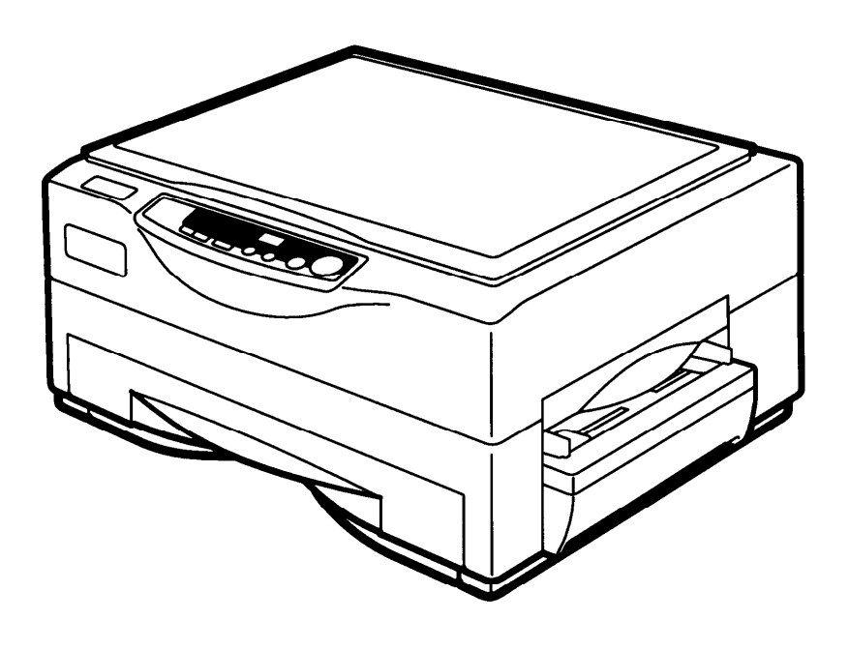

Место линейных экспертов

Денежный ящик

Счетчиик банкнот

Детектор валют

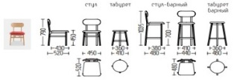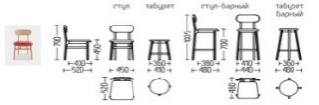

Конкурсная площадка

0.5mm

План застройки для ДЭ по специальности

Банковское дело_Юниоры

Комната главного эксперта

Кулер



Стол

Компьютер

Стул

Шкаф

Розетка

Корзина для мусора

Огнетушитель

Аптечка

МФУ

Вешалка

Проектор

Экран

Камера

Розетка

ь

S=56м2

Комната экспертов

S=48квм

Комната участников

8m

8.4m

9m

7m

8m